技 术 架 构 设 计 文 档
成交官 · 跨境 B2B AI 询盘成交 Agent
Technical Architecture Design
参赛赛事：滴水湖全球 OPC 人工智能挑战赛
参赛赛道：跨境服务赛区 · 跨境 IT 服务赛道
文档版本：V1.1 | 2026 年 6 月

目录

一、引言

1.1 文档信息与修订历史
版本 | 日期 | 编写 | 说明
V1.0 | 2026-06 | 参赛团队 | 首次发布，建立技术架构基线
V1.1 | 2026-06 | 参赛团队 | Agent 编排选型确定为 PydanticAI；后端统一为 Python / FastAPI

1.2 编写目的与范围
本文档描述“成交官”的总体技术架构、核心子系统设计、关键流程、数据与技术选型、安全合规与部署运维方案，作为研发实现与技术评审的依据。
预期读者：技术评审与研发 / 测试人员。关联文档：《市场调研报告》《产品设计文档》《需求规格说明书》。

1.3 术语
术语 | 说明
Agent 编排 | 以大模型为大脑、通过工具调用与状态机推进任务的执行框架
RAG | 检索增强生成，将私有知识检索后注入大模型上下文
护栏 Guardrail | 对自动行为（尤其报价）施加的硬约束与拦截机制
PI | 形式发票（Proforma Invoice）
MOQ | 最小起订量（Minimum Order Quantity）
底价红线 | 卖家设定、报价不可突破的最低成交价
Webhook | 渠道事件主动回调本系统的集成方式

二、架构设计目标与约束

2.1 设计目标
- 可控可信：报价等关键行为受服务端硬约束，全流程可审计，支持人工随时接管。
- 可落地：组件精简、以托管服务为主，小团队 / 一人即可开发与运维（契合 OPC）。
- 可扩展：渠道、品类、能力可插拔扩展，支持从 MVP 平滑演进。
- 高可用与实时：7×24 运行，常规应答秒级；异步削峰、失败可重试。
- 中立性：渠道与大模型供应商可替换，避免被单一生态绑定。

2.2 约束
- 依赖各渠道官方 API 的能力、配额与合规要求（如 WhatsApp 模板审核）。
- 受大模型能力、时延与成本约束，需结合检索、缓存与分级模型控制。
- 数据需满足 GDPR 等跨境数据合规要求。

三、总体架构
系统采用分层架构，自上而下为接入层、Agent 编排层、能力服务层与数据层，并通过外部服务获取大模型、汇率与渠道能力。各层职责单一、边界清晰，便于独立演进与替换（见图 1）。
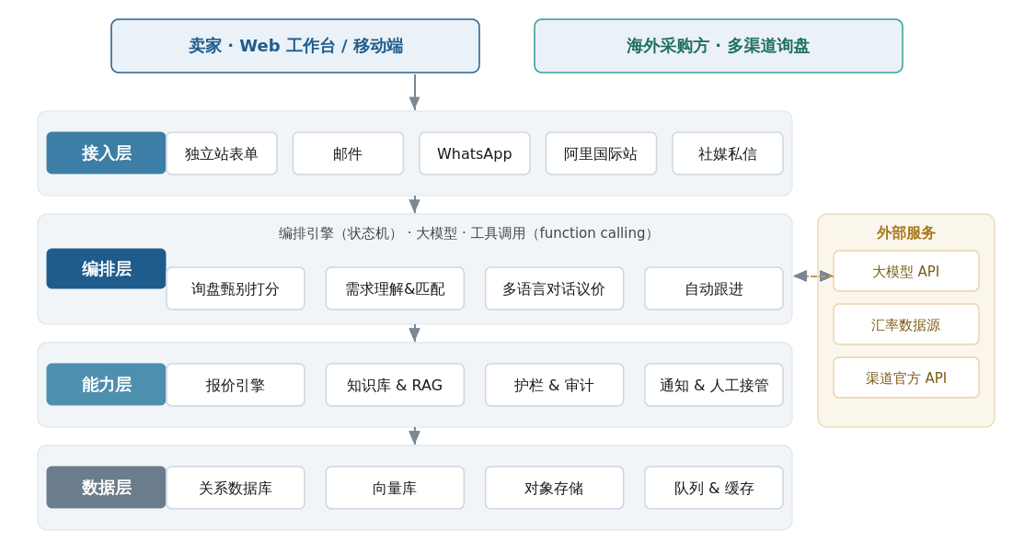
图 1 成交官分层技术架构
分层 | 职责
接入层 | 统一接入独立站表单、邮件、WhatsApp、阿里国际站、社媒等渠道，归一化为内部消息
Agent 编排层 | 核心大脑：编排引擎（状态机）+ 大模型 + 工具调用，驱动甄别、理解、议价、跟进
能力服务层 | 报价引擎、知识库 & RAG、护栏 & 审计、通知 & 人工接管等可复用能力
数据层 | 关系数据库、向量库、对象存储、队列与缓存
外部服务 | 大模型 API、汇率数据源、各渠道官方 API

四、架构分层详解

4.1 接入层（全渠道接入网关）
以网关模式统一对接各渠道：独立站表单经 Webhook / 嵌入脚本接入，邮件经 IMAP 收取、SMTP 发送，WhatsApp 经官方 Cloud API，阿里国际站与社媒经各自接口。网关负责协议适配、消息归一化、身份关联与去重，向上层屏蔽渠道差异。

4.2 Agent 编排层
系统大脑。编排引擎以状态机推进“接收 → 甄别 → 理解 → 应答报价 → 议价 → 跟进 → 转人工 → 沉淀”，大模型负责语义理解与生成，工具调用（function calling）连接报价引擎、知识检索、CRM 等能力。每一步均可读取记忆并写回状态。

4.3 能力服务层
沉淀可复用的领域能力：报价引擎（规则 + 大模型）、知识库与 RAG、护栏与审计、通知与人工接管。能力以服务化方式被编排层按需调用，便于独立扩展与替换。

4.4 数据层
提供持久化与检索：关系数据库保存业务数据，向量库支撑语义检索，对象存储存放文件与 PI，队列与缓存支撑异步、限流与会话状态。

五、核心子系统设计

5.1 全渠道接入网关
对每个渠道实现一个适配器，统一输出标准消息结构（渠道、客户标识、内容、附件、时间）。入站消息以渠道消息 ID 去重并入队，保证幂等；出站统一经网关按渠道协议发送，并处理模板消息与频控。

5.2 Agent 编排引擎
基于 PydanticAI 框架实现“状态机 + 大模型 + 工具”的编排：以 Pydantic Graph 定义可推进的节点与转移条件，大模型在每个节点做决策与生成，function tools 执行具体动作（查产品、算报价、写 CRM、发跟进），并以结构化输出保证报价等数据的字段稳定。所有自动动作在执行前经过护栏校验；报价、合同等敏感工具调用使用框架的人工审批（human-in-the-loop tool approval）能力，须经卖家确认后才执行，即对应转人工。

5.3 知识库与 RAG
将卖家的产品库、价格政策、FAQ、话术切分入库并向量化；应答与议价时按需检索相关片段注入上下文，保证回答有据可依（grounding），降低幻觉。知识更新即时生效。

5.4 报价引擎
规则引擎与大模型协同：规则引擎按成本、物流、汇率、利润率、阶梯价、MOQ、有效期计算价格并执行底价红线校验；大模型负责自然语言表达与生成报价 / PI。任何突破底价的结果不自动发送，转人工确认。

5.5 询盘甄别服务
综合邮箱 / 域名、公司背调、内容具体度与行为信号，输出 A/B/C 分级与优先级；疑似同行套价或垃圾标记为 C 级。分级结果可被编排层用于差异化处理，也可人工修正。

5.6 护栏与审计
护栏在服务端强约束（前端不可绕过）：底价红线、敏感操作（合同 / 付款 / 大单 / 超额折扣）拦截并转人工。审计模块对每次自动报价与回复留痕，支持回溯与纠正。

5.7 人工接管与通知
命中护栏或卖家主动介入时切换为人工模式；转人工时自动生成对话摘要与建议，并经站内 / 邮件 / IM 通知卖家，进入“待我处理”队列。

六、关键流程：询盘处理流水线
一条询盘从进入到发出回复，经过接入网关归一化、编排引擎调度、甄别理解、报价（含护栏校验）、生成回复与多渠道发出；触及红线则暂停并转人工，全链路写入审计、CRM 与会话记忆（见图 2）。
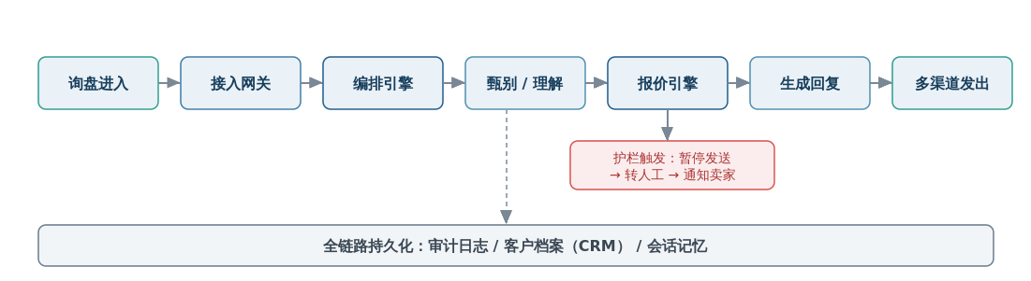
图 2 询盘处理流水线

七、数据架构

7.1 核心实体
核心实体包括询盘、客户、产品、价格规则、报价 / PI、会话、跟进任务与审计日志，彼此通过客户与询盘主键关联，详见《需求规格说明书》数据需求章节。

7.2 存储选型
数据类型 | 存储方案
结构化业务数据（询盘 / 客户 / 产品 / 报价 / 任务） | 关系数据库（PostgreSQL）
语义检索（产品 / FAQ / 政策） | 向量库（pgvector 或专用向量库）
文件（产品图片 / 附件 / PI） | 对象存储
会话状态 / 限流 / 异步任务 | 缓存与消息队列（如 Redis + 队列）
审计日志 | 追加写日志表 / 日志服务

八、技术选型
层 / 模块 | 选型建议
前端 | React + TypeScript + 组件库（Tailwind / Ant Design），SPA 工作台 + 移动端轻量页
后端服务 | Python（FastAPI），提供 REST 与 Webhook（与 PydanticAI 同属 Pydantic 生态）
Agent 编排 | PydanticAI（Python agent 框架）：function tools、结构化输出、人工审批（护栏 / 转人工）、Graph 状态机
大模型 | 经 API 接入，封装供应商抽象层以便切换；按任务分级使用模型
数据存储 | PostgreSQL + pgvector、对象存储、Redis 与消息队列
部署 | 容器化（Docker）+ 云托管，优先托管型服务以降低运维负担
可观测 | 结构化日志 + 指标 + 告警（可选 Pydantic Logfire，与 PydanticAI 原生集成）

九、集成与接口
集成对象 | 优先级 | 接入方式
独立站表单 | P0 | Webhook / 嵌入脚本
邮件 | P0 | IMAP 收取 + SMTP 发送
WhatsApp | P0 | WhatsApp Business Cloud API + 模板消息
阿里国际站 | P1 | 站内信接口 / 同步
社媒（IG / FB） | P1 | 各平台 Messaging API
大模型服务 | P0 | 供应商 API（封装抽象层）
汇率数据源 | P1 | 第三方汇率 API

十、安全与合规架构
- 传输与存储：全链路 TLS，敏感数据加密存储。
- 访问控制：账号鉴权、最小权限；密钥与凭证集中托管（KMS / Secret Manager）。
- 审计：关键操作全量留痕，可回溯、可纠正。
- 数据合规：遵循 GDPR，数据最小化、可删除，关注数据存储地域。
- 渠道合规：仅用官方 API，遵守频控与模板审核（如 WhatsApp）；AI 身份披露可配置。
- 报价护栏：底价红线在服务端强约束，前端不可绕过。

十一、部署与运维架构
- 环境：开发 / 预发 / 生产分离。
- 部署：无状态服务容器化、可水平扩展；有状态部分使用托管数据库与存储。
- 异步：渠道消息入队，由 worker 消费，实现削峰、重试与死信处理。
- 可观测：结构化日志、核心指标（应答时延 / 自动处理率）、异常告警（渠道失败、护栏触发激增）。
- 备份与恢复：数据库定期备份并演练恢复。

十二、可靠性与性能
- 时延：常规应答秒级；大模型调用做流式输出、超时与降级。
- 幂等：渠道消息按消息 ID 去重，避免重复处理与重复发送。
- 重试：失败任务进入重试 / 死信队列。
- 限流：遵守各渠道与大模型的速率限制。
- 降级：大模型不可用时转人工 / 排队，保证不丢询盘。

十三、成本与 OPC 适配
- 以托管服务、按量计费为主，压低固定成本。
- 大模型成本：上下文裁剪、检索按需、缓存复用，简单任务用小模型。
- 可单人运维：组件精简、托管化、自动告警，契合一人公司运营。

十四、架构演进路线
阶段 | 架构演进
P0（MVP / Demo） | 单体式后端 + 三渠道接入 + 核心 Agent 闭环 + PostgreSQL/pgvector + 基础护栏与审计
P1 | 拆分异步 worker、引入队列，扩展渠道与品类，完善看板、通知与配置
P2 | 能力服务化（报价 / 甄别独立服务）、多租户与弹性伸缩优化

十五、技术风险与对策
风险 | 对策
大模型输出不稳定 / 幻觉 | 结构化约束 + RAG grounding + 护栏 + 人工兜底
报价错误 | 服务端规则校验 + 底价硬约束 + 人工确认
渠道 API 变更 / 封控 | 抽象接入层、使用官方 API、合规使用与频控
数据安全 | 加密、权限、审计、合规
成本失控 | 模型分级、缓存、上下文裁剪、用量监控告警

